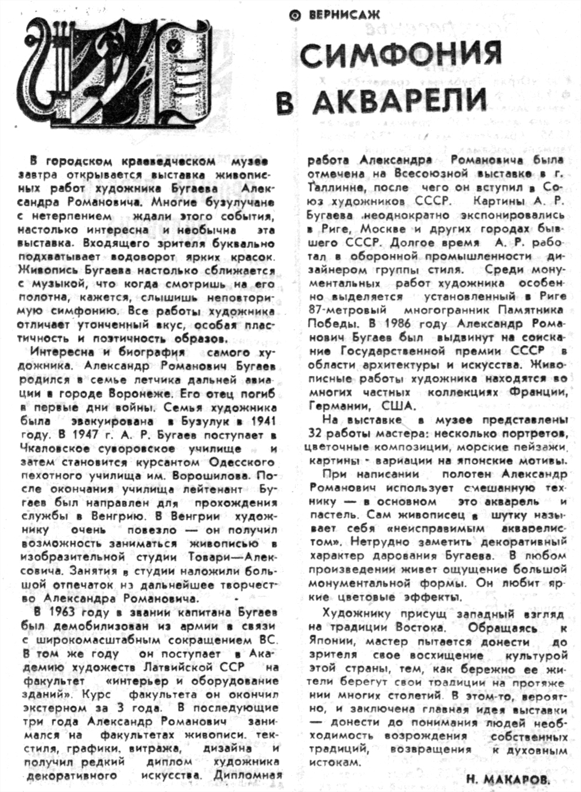

**Макаров Н. Симфония в акварели / Н. Макаров // Вести от «Партнера». — 1997. — 6 февраля.  — С. 6.**